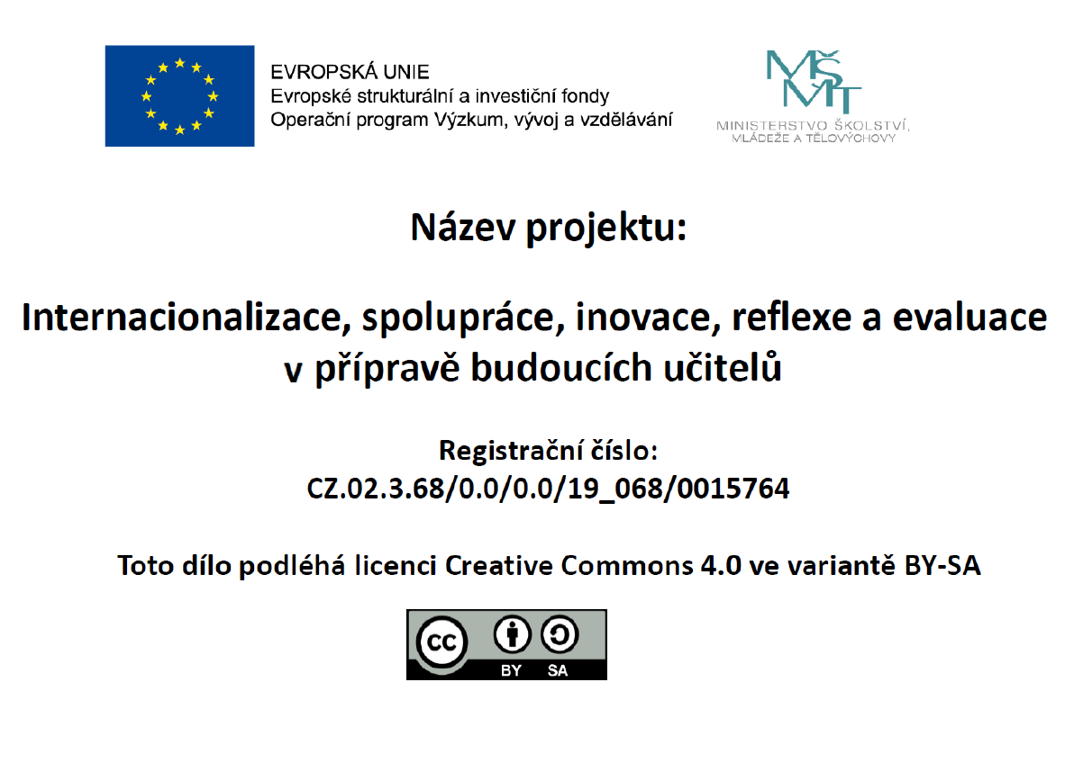

Příprava na vyučovací jednotku TV
Datum: Škola: Třída: Jméno učitele:
Tem. celek: Florbal Učivo:Herní činnosti jednotlivce – přihrávání, vedení míčku, zpracování míčku, střelba
Cíl: Základy HČJ – přihrávání, vedení míčku, střelba
Počet celkem cvičících necvičících osvobozených chybí
Cvičební prostor: Tělocvična Pomůcky: Overball, Míčky, kužely, lavičky, branky, rozlišovací dresy
Část | O b s a h | Čas opak. | Organizační zajištění činnosti | Poznámky
Úvodní část  Rušná část  Průpravná část  Hlavní část  Závěrečná část | Úpoly  Nástup, seznámení žáků s průběhem hodiny  Rozběhání s využitím overballu  Podávání míče v řadě  Protažení, strečink  Posilování- když bude zapotřebí  Florbal  Vysvětlení jak držet hokejku a práce s ní  Přihrávky ve dvojicích  Přihrávky ve dvojicích se zakončením na bránu  Slalom s míčkem, přihrávka a střelba na branku  Hra 2 na 2  Zklidnění organismu, protažení |  | Žáci se volně pohybují (klusají) s overballem, na domluvené signály žáci střídají cvičení + budu říkat další změny pohybu (skákání po jedné noze, kačeny, chození ve vzporu)  Žáci stojí v řadě a podávají si míč horem nad hlavou, poté spodem mezi nohama  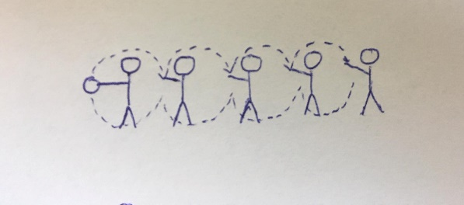  Žáci se protahují podle učitele, využijeme overball  Žáci stojí naproti sebe a přihrávají si  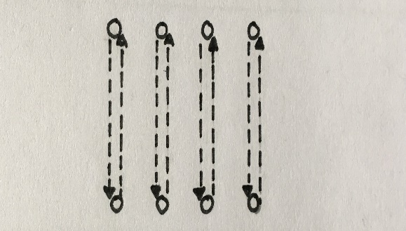  Žáci si přihrávají po délce tělocvičny a zakončují na bránu  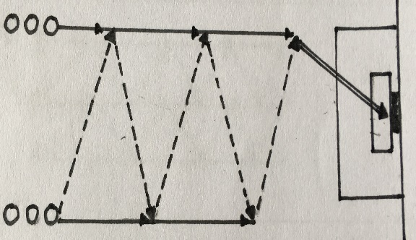  Žáci proběhnou slalom s míčkem, na konci si žáci nahrají o lavičku a zakončují na branku  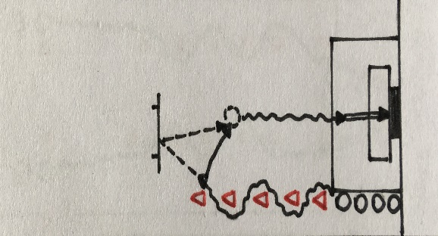  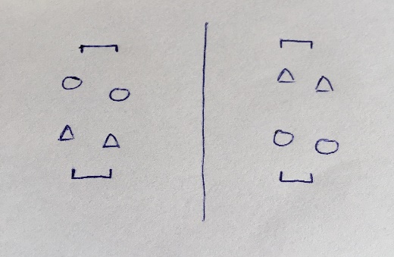  Dvě hřiště – hřiště 2 na 2, střídání po časovém limitu, vystřídá celá dvojice  Učitel předcvičuje | Hromadně, žáci mění cvičení na předem domluvené povely. Žáci neustále klusají a jsou v pohybu, provádějí cviky: 1x písknutí- dřep, 2x písknutí- výměna míče se spolužákem, 1x tlesknutí- otočka o 360ˇ s vyhozením míče, 2x tlesknutí – položíme míč na zem a přeskočíme ho  Mohou být dvě řady, záleží na počtu žáků  Učitel předcvičuje, žáci stojí tak, aby viděli na učitele  Žáci si přihrávají forehandem, backendem, po zemi, vzduchem  Žáci jsou ve dvojicích, jeden žák ze dvojice vystřelí, poté se vystřídají a střílí druhý žák  Žáci mají za úkol trefit branku

